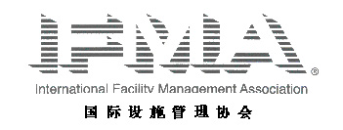
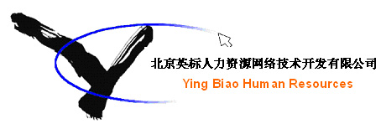
邀 请 函
尊敬的 先生/女士：您好！
诚挚地邀请您参加2009年3月19日（周四上午9：00—17：00）在北京燕翔饭店召开：国际设施管理资格认证对企业帮助和实施模式研讨会，敬请您的光临!
会议主题：国际设施管理标准对提高企业设备设施运营维护和安全生产管理水平的作用及推广实施模式
参会人员：国家人力资源和社会保障部有关领导、IFMA美方代表、
香港教师、IFMA澳门培训人员、IFMA MNC会员、IFMA CHINA总部培训人员、企业代表、院校代表、招生机构代表、课题专家、新闻媒体记者等。

参 会 回 执 单 年 月 日
参会机构名称 | 嘉宾姓名 | 职务 | 联系电话、手机、电子邮箱
IFMA CHINA联系人：王老师、薛老师 电话：010-51949338 传真：010-64641761

请您务必将参会回执于2009年3月12前告知我们，谢谢您的合作。附燕翔饭店地理位置图：
